
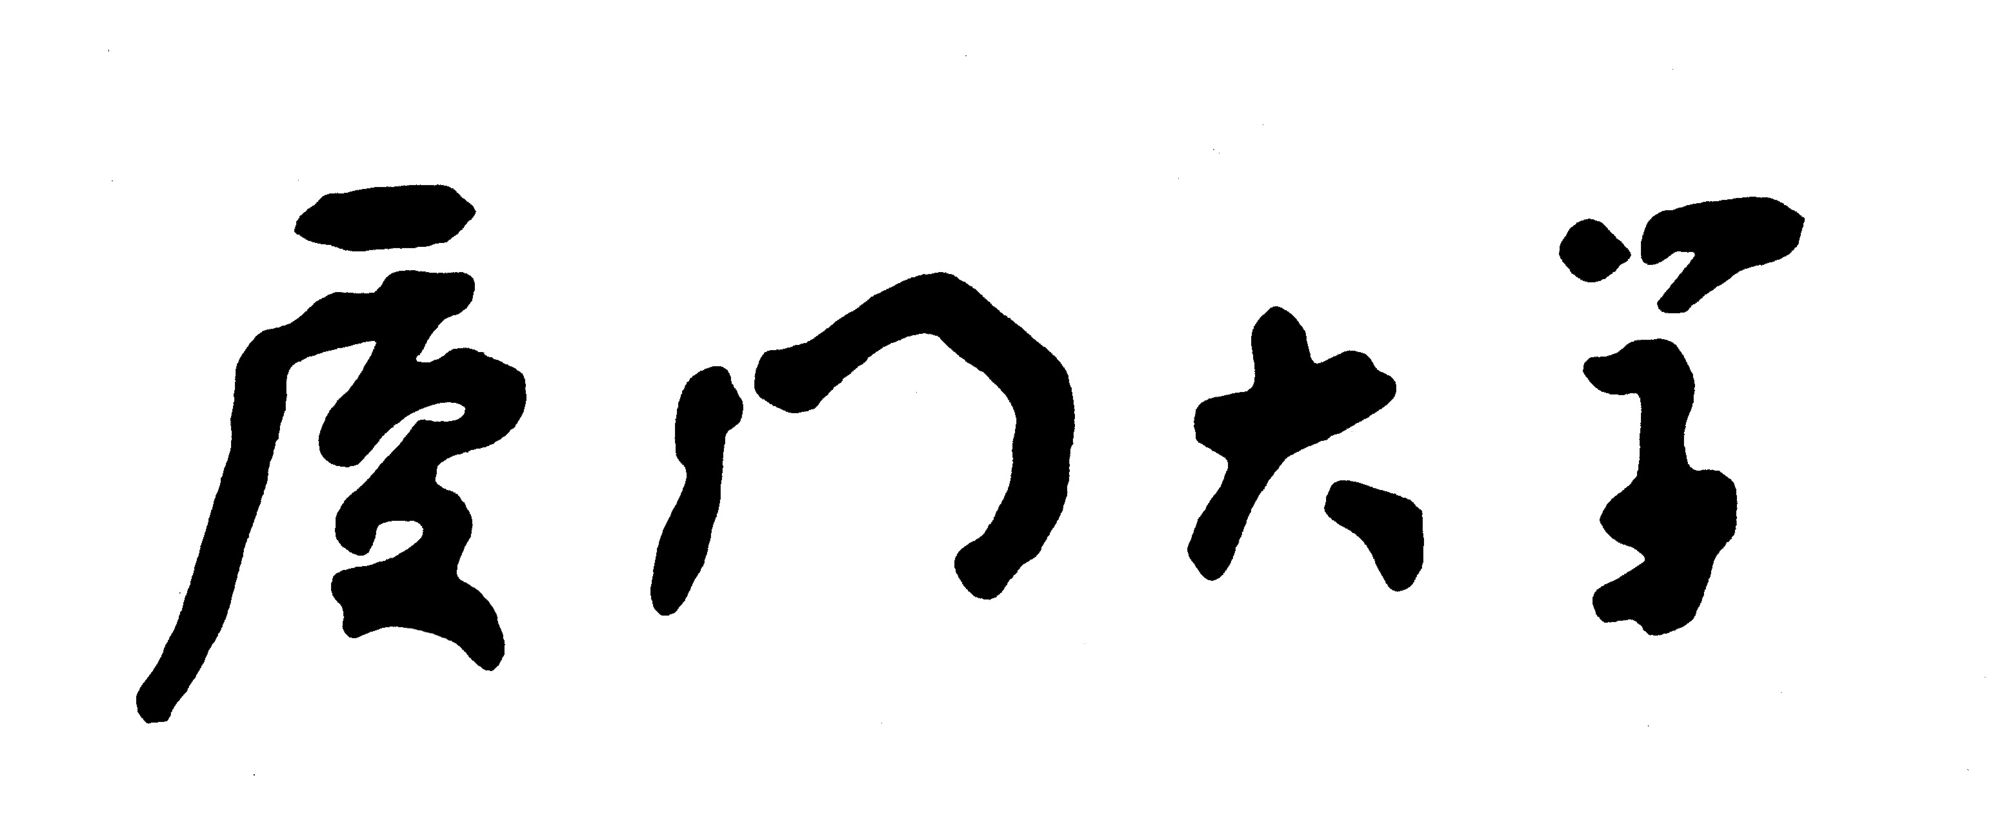

外校研究生课程成绩证明

学生 于 年 月至 年 月在我校 专业学习研究生课程，共计 门，现提供各门课程成绩，以资证明。

外校研究生课程成绩证明

课 程 名 称 | 学 时 | 学 分 | 成 绩
研究生秘书（签字）： 研究生院（盖章）：
学院（盖章）： 年 月 日

